- github客户端安装
下载地址：
Windows: https://windows.github.com/
Mac: https://mac.github.com/
以windows 8、google版本 40.0.2214.115 dev-m浏览器为例，点击下图中页面上的下载按扭，浏览器下载GetHubSetup.exe
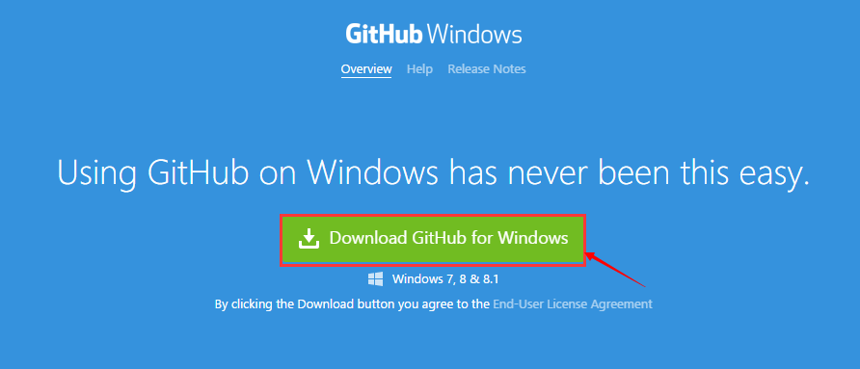
下载完成后，运行GetHubSetup.exe连接，如果出现安全警告，点击“运行”。下面的安装过程中出现警告同样点击运行。
如果没有安装.NET Framework 4.5要先安装后再运行GetHubSetup.exe.
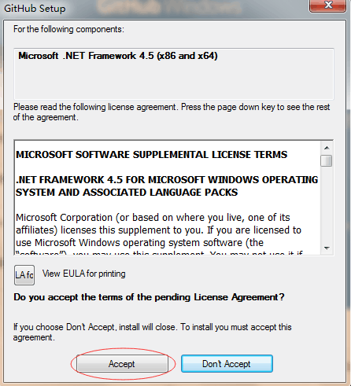

如出现下图后点击安装
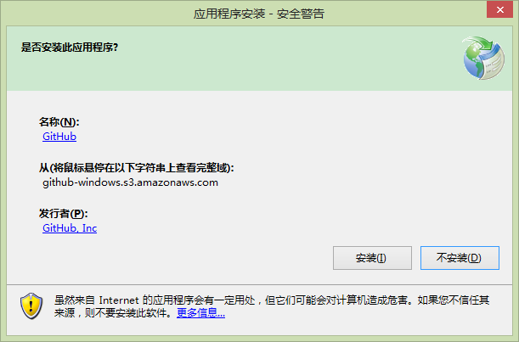
出现下图等待下载完成
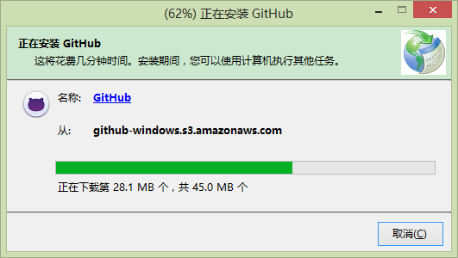
安装完成后启动github应用。进入登陆页面，输入github账号，密码，没有的先申请。
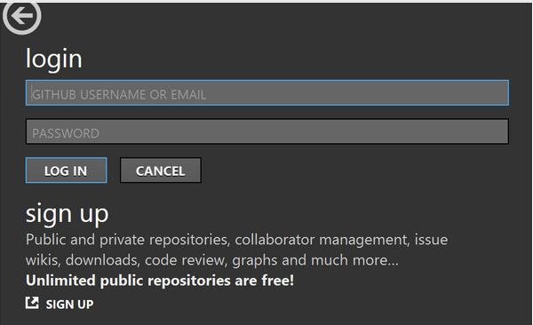
- github的基本操作
登陆后的github如下图：
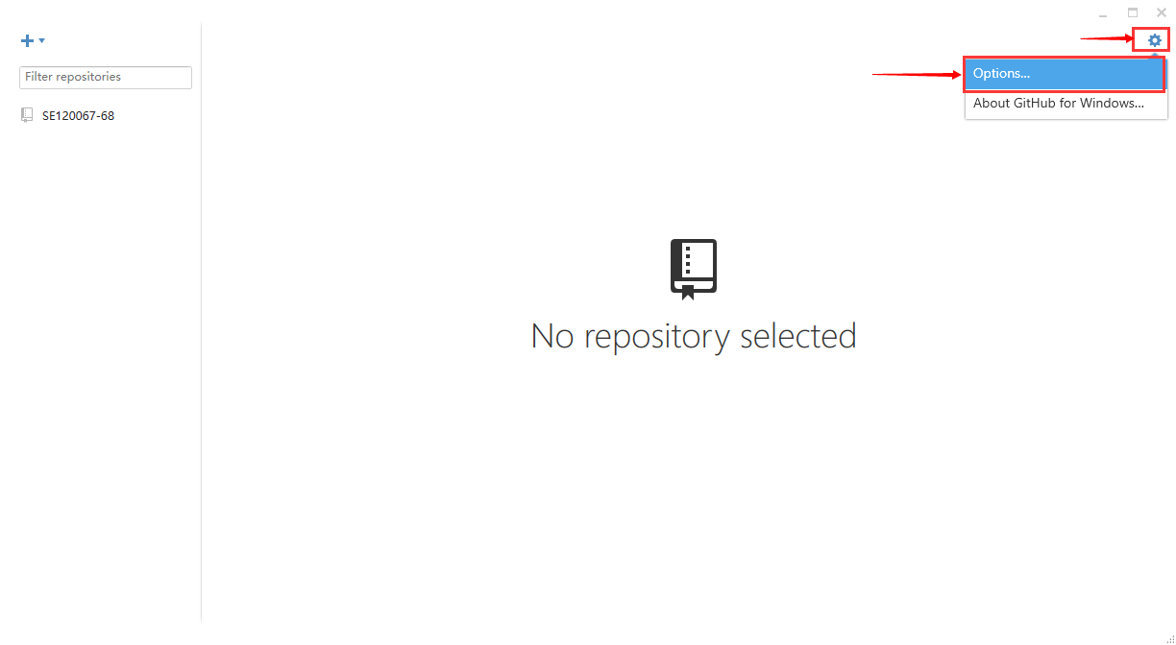
点击右上方的设置进行管理github的账号和仓库。
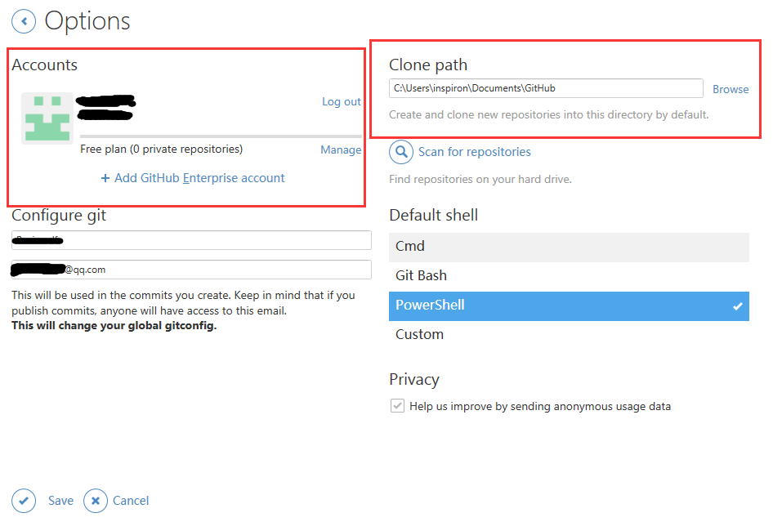
  - 从现有仓库克隆取得项目的 Git 仓库
如果想对某个开源项目出一份力，可以先把该项目的 Git 仓库复制一份出来。如果你熟悉其他的 VCS 比如 Subversion，你可能已经注意到这里使用的是clone 而不是checkout。这是个非常重要的差别，Git 收取的是项目历史的所有数据（每一个文件的每一个版本），服务器上有的数据克隆之后本地也都有了。实际上，即便服务器的磁盘发生故障，用任何一个克隆出来的客户端都可以重建服务器上的仓库，回到当初克隆时的状态。
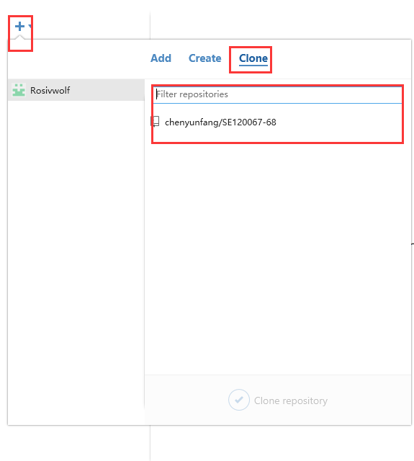
在filter repositories里面添加仓库地址如：https://github.com/chenyunfang/SE120067-68，选择本地仓库路径点确定 完成clone操作.
  - Git更新
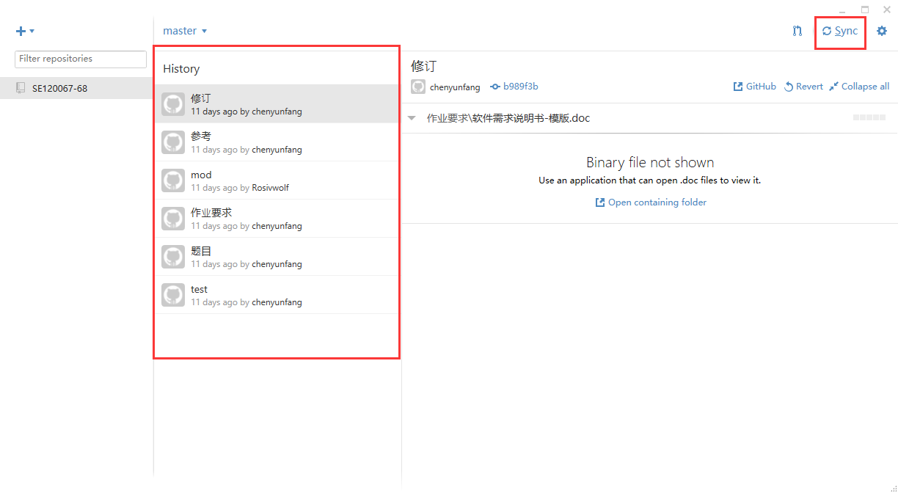
中间是master节点的仓库目录，点击右上角的Sync进行仓库同步操作。
  - Git修改及提交

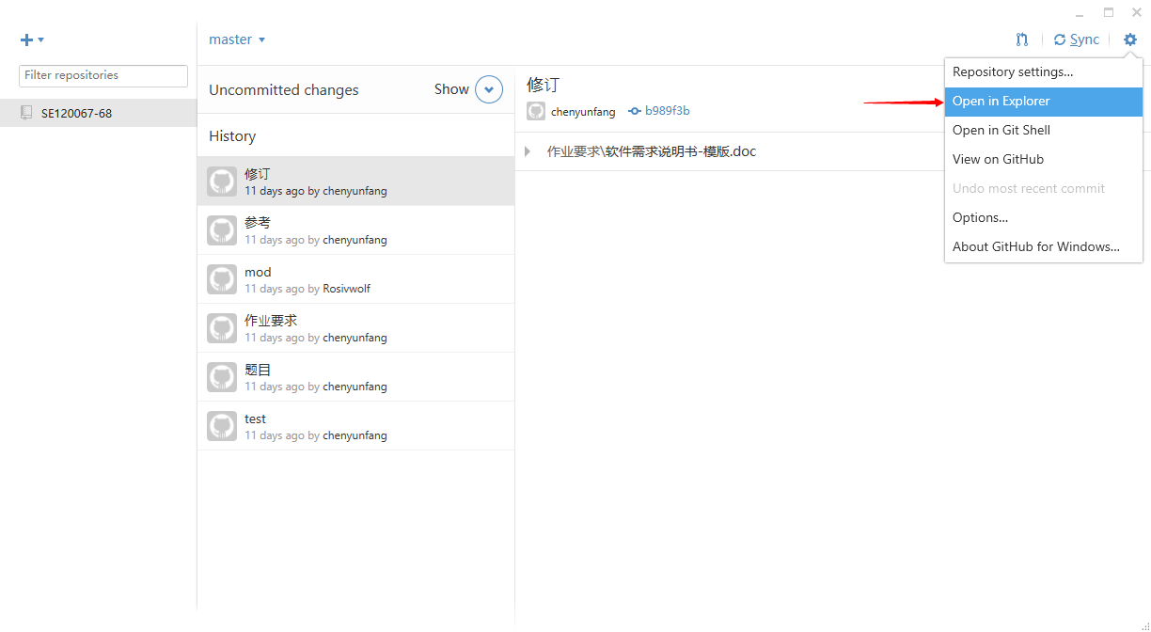
打开本地目录可以对文件进行修改。
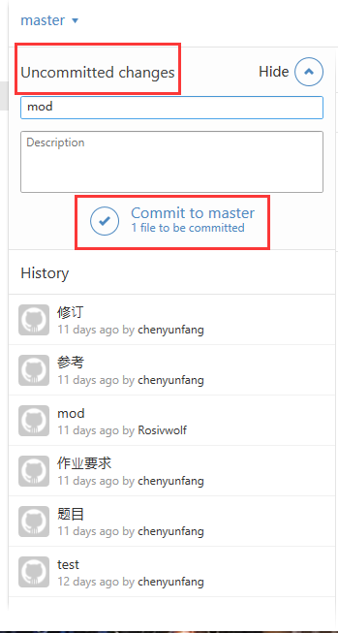
修改后可以点击commit to master可以提交

